
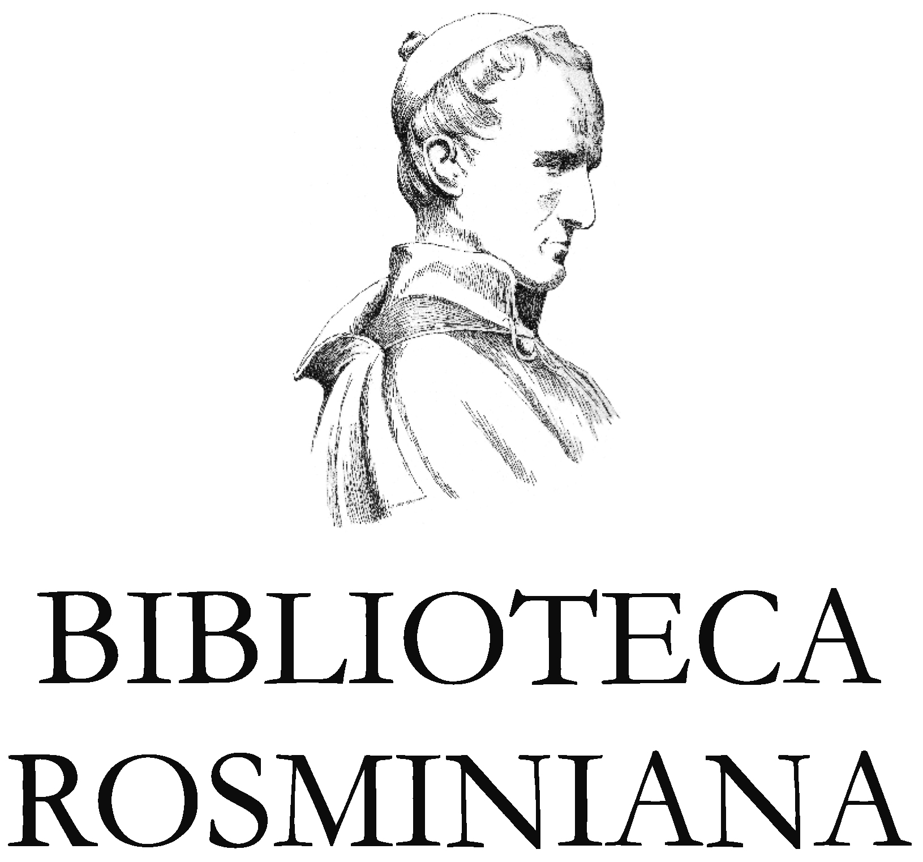
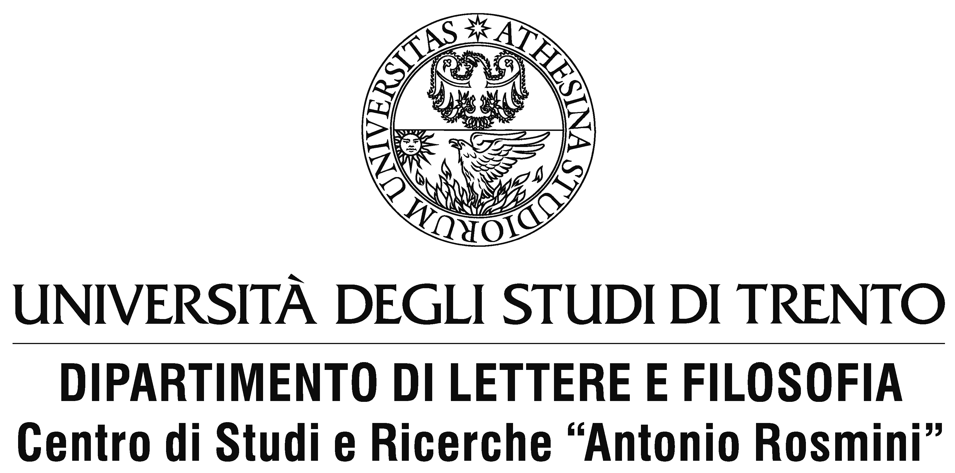

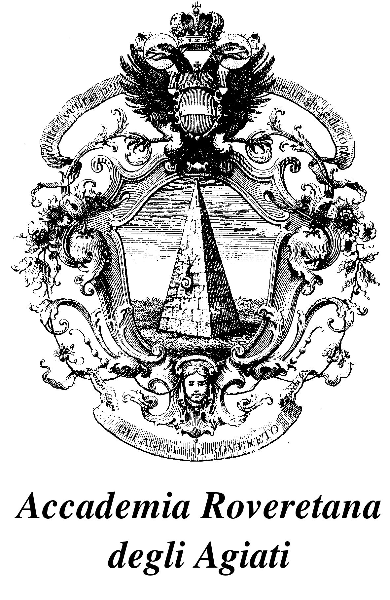

Bando della III edizione del concorso “Il mio Rosmini”

Il Centro di Studi e Ricerche ‘Antonio Rosmini’ dell’Università degli Studi di Trento

in collaborazione con

Biblioteca Rosminiana di Rovereto, Comune di Rovereto, Istituto Provinciale
per la Ricerca e la Sperimentazione Educativa (IPRASE) della Provincia Autonoma di Trento, Accademia Roveretana degli Agiati

con i contributi del


verificato il successo nelle prime edizioni del concorso, nel 2016 e nel 2018,
riserva agli Istituti scolastici di secondo grado uno spazio di presentazione di elaborati
sulla rilevanza della figura e dell’opera del grande pensatore di Rovereto (1797-1855)
nell’ambito del “Rosmini Day”, evento che si svolgerà a Rovereto dal 23 al 28 marzo 2020.

Finalità e Destinatari

L’iniziativa si propone di

- alimentare nei giovani la riflessione sull’attualità dell’opera di Rosmini;

- evidenziare temi che rappresentano momenti significativi nella formazione
della coscienza europea;

- mettere a confronto aspetti del pensiero rosminiano con problematiche
e riflessioni sulla contemporaneità;

- promuovere nei giovani la capacità di rielaborazioni critiche e originali,
a partire da tematiche ben precise.

Al concorso possono partecipare a livello individuale, di gruppo o di classe,
studenti degli Istituti scolastici di secondo grado
delle province di Trento, Verbano-Cusio-Ossola, Milano, Padova, Venezia
che abbiano affrontato un percorso didattico insieme ai loro insegnanti di materie curricolari.

Gli studenti interessati dovranno presentare un elaborato su un tema scelto
tra le sei tracce proposte:

- Per quanto riguarda le tracce si sottolinea il rapporto, sia disciplinare sia interdisciplinare, con le tematiche dei Piani di Studio del secondo ciclo della Provincia di Trento e con le Indicazioni nazionali per il curricolo, in particolare (ma non solo, dati i multiformi interessi di A. Rosmini) per le seguenti discipline:
- filosofia
- storia (anche in riferimento alla conoscenza della storia in dimensione locale)
- storia dell’arte
- letteratura moderna e antica
- religione.

Traccia 1

Essere e infinito. Due concetti chiave per un possibile confronto
tra Giacomo Leopardi e Antonio Rosmini

«Si può definire l’intelligenza nostra la facoltà di veder l’essere […]. Toltaci la vista dell’essere, l’intelligenza nostra è pur tolta»
(Antonio Rosmini, Nuovo Saggio sull’origine delle idee, 412 e 546, II, pp. 16 e 102)

«L’ente […] ha due facce, coll’una delle quali guarda l’eternità, coll’altra il tempo»
(Antonio Rosmini, Teosofia. Libro V. La dialettica, cap. II, vol. V, p. 221).

Sempre caro mi fu quest’ermo colle,
e questa siepe, che da tanta parte
dell'ultimo orizzonte il guardo esclude.
Ma sedendo e mirando, interminati
spazi di là da quella, e sovrumani
silenzi, e profondissima quiete
io nel pensier mi fingo; ove per poco
il cor non si spaura [...]
(Giacomo Leopardi, “L’infinito”, in Canti)

Accostare tra loro la riflessione di Giacomo Leopardi e quella di Antonio Rosmini può sembrare a prima vista un azzardo. Se però consideriamo due elementi particolari della loro visione della realtà – l’intuizione dell’infinito in Leopardi, l’idea dell’essere in Rosmini – la possibilità di un accostamento si fa più concreta e ricca di possibili sviluppi. Sia l’infinito che l’essere vengono “scoperti” dai rispettivi pensatori nel corso di un processo di introspezione; sia il poeta che il filosofo guardano dentro di sé, alla ricerca del modo migliore di usare i mezzi conoscitivi di cui l’uomo dispone. Leopardi si imbatte nel potere dell’immaginazione, mentre Rosmini individua l’idea dell’essere (che sta ai contenuti concreti della conoscenza come la luce sta agli oggetti che si offrono alla vista). A partire da un’esperienza particolare – la percezione della siepe per l’uno, la conoscenza di un qualsiasi ente finito per l’altro – entrambi si spingono al di là, verso l’universale; la direzione che prenderanno sarà molto diversa, e tuttavia l’esperienza iniziale è descritta in entrambi con toni simili, quasi con un comune senso di meraviglia e libertà.

Traccia 2

Rosmini e Manzoni: un'amicizia esemplare

Rosmini e Manzoni, accomunati da autentica e profonda fede e stili di vita cristiana, alimentarono la loro amicizia con scambi epistolari che spesso si traducevano in dialogo filosofico soprattutto riguardo alla morale e alla gnoseologia. Coronamento di questa lunga discussione è il manzoniano dialogo Dell’invenzione in cui viene presentata e difesa la teoria rosminiana. Tuttavia nel carteggio predomina spesso il tono confidenziale ed affettuoso che informerà sempre la corrispondenza tra i due intellettuali, unitamente al piacere manifestato dallo scrittore nell’accogliere il filosofo nella sua casa e nella cerchia dei suoi famigliari. Un quadro dei loro rapporti si trova anche ne Le Stresiane, in cui R. Bonghi descrive il clima delle visite di Manzoni a Rosmini a Stresa. Entrambi seppero dare un’impronta qualificante alla dibattuta “Questione della lingua italiana”, e profusero il loro impegno per l’unità e per il progresso dell’Italia. Pur nella differenza di sensibilità e di scelte,
condivisero una concezione provvidenziale della storia e la superiorità del bene sul male, ideali che costituiscono il punto di approdo dell’umanità manzoniana.

Traccia 3

L’ideale della Chiesa primitiva

“La Chiesa primitiva era povera, ma libera: la persecuzione non le toglieva la libertà del suo reggimento: né pure lo spoglio violento de’ suoi beni, pregiudicava punto alla sua vera libertà. Ella non aveva vassallaggio, non protezione, meno ancora tutela, o avvocatizia”
(A. Rosmini, Delle Cinque piaghe della Santa Chiesa, 133)

La deviazione della Chiesa istituzionale dall’insegnamento evangelico aveva alimentato per reazione sia l’allontanamento dalla Chiesa di numerosi fedeli, sia la costituzione di confraternite e associazioni alternative, immancabilmente bollate come eretiche da una Chiesa che continuava nonostante tutto a designare se stessa come l’unica istituzione autorizzata a testimoniare l’insegnamento evangelico. L’ideale della Chiesa primitiva rinasce periodicamente (Lutero, Zwingli, Millenaristi, ecc.) su su fino ad Antonio Rosmini, che espone il progetto di riforma della Chiesa nel suo Delle Cinque piaghe della Santa Chiesa, opera condannata all’indice dei libri proibiti. Rosmini faceva una diagnosi impietosa dei fattori che avevano allontanato la Chiesa dalla povertà e semplicità primitive, secondo lo spirito del vangelo. Il declino cominciò dal momento in cui il Vescovato non era più l’esercizio del potere spirituale, ma assumeva l’onere dell’amministrazione di enormi ricchezze. La Chiesa veniva così trascinata in contese e delitti d’ogni sorta. “La storia della Chiesa dimostra - ammonisce Rosmini - che i Vescovi venuti in possesso di signorie furono inimicati fra loro, e implicati in fazioni, in guerre, in tutte le orribili discordie che hanno agitati i popoli de’ secoli interi, discordie atroci contro l’umanità, fatali a quella Chiesa che è fondata sull’amore, come pure orribilmente scandalose nelle mani di loro, a cui Cristo aveva detto: Vi mando siccome agnelli nel mezzo de’ lupi (Mt 10, 16)”
(Delle Cinque piaghe della Santa Chiesa, 66).

Traccia 4

La formazione di Antonio Rosmini a Rovereto
in un contesto di cambiamenti storici e culturali

[…] Due dunque sono oggidì le cose ad una buona istruzion necessaria[:] I. Bella maniera in chi porge l’insegnamento II. E libri di sustanza e buon gusto […]
(A. Rosmini, Sull’unità dell’educazione, a cura di L. Penna, Roma 1994, p. 319)

[…] L’interezza dell’istruzione vedemmo consistere […] nella concorrenza di tutte le facoltà umane in ciascun oggetto, sicché quella cosa che l’intelletto apprende anche il cuore senta, e l’ opra manifesti. E a questo fine notammo in principio queste tre parti dell’uomo e quasi organi: L’Intelletto, il Cuore, la Vita: dovendo l’Intelletto trovare il Cuore che gli risponda, e dal Cuore procedere ogni virtù ad abbellire la Vita. (A. Rosmini, Sull’unità dell’educazione, a cura di L. Penna, Roma 1994, p. 306)

La formazione di Antonio Rosmini si compì a Rovereto in un periodo storico particolarmente complesso per il Trentino e per la città che visse l’occupazione a varie riprese delle truppe napoleoniche, il passaggio alla Baviera e al Regno Italico, per ritornare infine agli Asburgo per i quali rappresentava un territorio di confine strategico. Tale posizione ha garantito a Rovereto sia la possibilità di grande apertura economica e intellettuale, sia, secondo i periodi storici, un più rigido controllo politico, culturale e religioso. Rosmini assorbe ed esperimenta questi elementi di continuità e rottura, anche per le caratteristiche della sua famiglia di recente nobiltà, ma di solide risorse economiche, culturali e spirituali. Continuità rispetto a una cultura cosmopolita e vitale dovuta alla presenza dell’Accademia degli Agiati rinata, dopo un periodo critico, nel 1813. Rottura, con l’affermarsi del periodo della Restaurazione, delle prospettive romantiche e di formazione delle nazioni. In questo ambiente cresce il giovane Antonio, dotato di non comune intelligenza, multiforme curiosità culturale e spirituale, senso critico, alta moralità e socievolezza. La biblioteca famigliare, lo studio dei classici, l’interesse per la letteratura e la lingua, l’educazione estetica avuta dallo zio Ambrogio, gli studi filosofici a cui fu avviato da don Pietro Orsi contribuiscono alla sua formazione poliedrica e profonda. Nel 1813 si precisa nel sedicenne la vocazione religiosa che darà una svolta decisiva alla sua vita e lo porterà nel 1816 a studiare teologia a Padova.

Traccia 5

Tra Rivoluzione e Restaurazione: la “sfida costituzionale” di Antonio Rosmini

L’esercizio del potere è un onore e un servizio, deve essere esercitato come scuola di virtù
e di sapienza e deve ricercare la gratitudine e la stima dei governati

Antonio Rosmini per realizzare tali obiettivi riflette su una diversa concezione del rapporto fra persona e Stato, una diversa idea di giustizia e sulla trasformazione dello Stato in “società civile” per via costituzionale.
Su questi principi fondamentali si basa il suo pensiero politico ed è in questa intuizione che sta la sua originalità: un approccio prioritariamente filosofico, che muove da una visione prima antropologica, poi politica. Coerentemente con questa visione e a differenza di certe forme del “contrattualismo” risorto in età moderna, nel “patto sociale” di Rosmini gli individui non rinunciano alla facoltà di regolare le modalità del diritto, ma stabiliscono di regolarle in comune.
Il male nella storia e tutti gli stati di debolezza umana insegnano che il “perfettismo” non esiste: la politica non può promettere felicità e ricchezza per tutti, non può immaginare di superare la tragica esperienza del male, non può contare sulla naturale bontà dell’uomo o sulla sua socialità innata, per questo occorre parlare, per Rosmini, di “perfettibilità”, quale tendenza effettiva verso un modello politico che promuove il bene comune.

Traccia 6

Riflessioni critiche sull’attualità del pensiero di Rosmini
nella realtà contemporanea con riferimento al tema dei diritti umani

La Repubblica riconosce e garantisce i diritti inviolabili dell’uomo, sia come singolo sia nelle formazioni sociali ove si svolge la sua personalità, e richiede l’adempimento dei doveri inderogabili di solidarietà politica, economica e sociale.
Tutti i cittadini hanno pari dignità sociale e sono uguali davanti alla legge, senza distinzione di sesso, di razza, di lingua, di religione, di opinioni politiche, di condizioni personali e sociali[…] (Art. 2 e Art. 3 della Costituzione della Repubblica italiana)
Il diritto è diritto perché egli è inviolabile: non sarebbe diritto se nelle altre persone non esistesse prima il dovere di lasciare intatta quella porzione di potere o sia di attività, che poi si chiama diritto (A. Rosmini, Filosofia del diritto, Cap. III, art. IV ).
Gli uomini del Governo dovranno […] permettere che ciascuna credenza si eriga in una società per l’esercizio del loro culto: tutelare l’esercizio di questo culto in modo che non sia turbato dalla violenza esterna o dalla contumelia, tutelare la libertà di coscienza di tutti i religionari che compongono la società civile, in modo che nessuno di essi venga mai posto a cimento dalla legge civile o dalle ordinanze ministeriali di violare la propria coscienza […] (A. Rosmini, La Costituzione secondo la giustizia sociale, art. 35).

Nel secondo dopoguerra, dopo gli anni bui dei totalitarismi e del dispotismo, le interpretazioni sulla validità e sul valore dei diritti riconosciuti dalla Dichiarazione universale, approvata dalle Nazioni Unite nel 1948, hanno fondamento in due principi. Nel primo caso il consenso unanime della maggioranza degli Stati. Nel secondo caso i diritti trovano legittimazione in una realtà oggettiva: la persona, intesa come diritto sussistente, portatrice di dignità, sacra e inviolabile. Era questo il pensiero di Rosmini che nelle opere “politiche” pone al centro della vita sociale il valore della giustizia, rispetto ad altre istanze che sostituivano il principio di giustizia con il principio di utilità, criterio ultimo di valutazione delle azioni umane. Al centro dell’obbligo giuridico vi è il riconoscimento del soggetto-altro e il suo rispetto. Tale vincolo obbliga la persona non solo a non portare danno ma anche a rimuovere gli ostacoli che possono danneggiare l’altro. Rosmini, inoltre, avverte chiaramente i pericoli insiti in un radicale processo di assolutizzazione del diritto. Un monito per l’avvenire contro qualsiasi forma di Stato etico.

Riferimenti bibliografici e sitografici

Per un primo approccio alla figura di A. Rosmini
M. Dossi, Il santo proibito. La vita e il pensiero di Antonio Rosmini, Il Margine, Trento 2007

Si veda anche la voce Rosmini Serbati Antonio di F. De Giorgi nell’Enciclopedia Treccani: http://www.treccani.it/enciclopedia/antonio-rosmini-serbati/
Molte informazioni si trovano anche nel sito: http://www.centrostudirosmini.it/it

Per Rosmini e Leopardi

G. Leopardi, Operette morali, Garzanti, Milano 1984
G. Leopardi, Zibaldone di pensieri, Mondadori, Milano 1990, vol. I.
G. Leopardi, Canti, Mondadori, Milano 2004
E. Severino, Il nulla e la poesia. Alla fine dell’età della tecnica: Leopardi, Rizzoli, Milano 1990

E. Boncinelli, G. Giorello, L’incanto e il disinganno: Leopardi. Poeta, filosofo, scienziato, Guanda 2016
A. Rosmini, Nuovo saggio sull’origine delle idee, Città Nuova, Roma-Stresa 2004
M. F. Sciacca, La filosofia morale di Antonio Rosmini, Centro Internazionale di Studi Rosminiani - Fondazione Capograssi, Stresa - Roma 1999

Per la formazione di Rosmini

M. Farina, Antonio Rosmini e l’Accademia degli Agiati, Morcelliana, Brescia 2000
F. De Giorgi, Rosmini e il suo tempo, Morcelliana, Brescia 2003

Per la Chiesa primitiva

A. Rosmini, Delle Cinque piaghe della Santa Chiesa, Città Nuova, Roma 1999

Introduzione alle Cinque piaghe di don Gianni Picenardi, Stresa 2008:
http://www.rosmini.it/Resource/5piaghe00Introduzione.pdf

P. Marangon, Pio IX e le «Cinque piaghe» di Antonio Rosmini:
https://books.fbk.eu/media/pubblicazioni/allegati/Marangon.pdf

T. Manteuffel, Nascita dell’eresia. Gli adepti della povertà volontaria nel medioevo, Sansoni, Firenze 1975
W. Ullmann, Il papato nel Medioevo, Laterza, Bari 1987
G. G. Merlo, Eretici ed eresie medioevali, il Mulino, Bologna 1989
M. Pesce, Esiste l’eresia nel Cristianesimo?, Morcelliana, Brescia 2017

Per Rosmini e Manzoni

G. B. Pagani, Vita di Antonio Rosmini scritta da un sacerdote dell’Istituto della Carità, riveduta e aggiornata dal prof. Guido Rossi, voll. 2, Manfrini, Rovereto 1959
Carteggio Alessandro Manzoni Antonio Rosmini, Centro Nazionale Studi Manzoniani, Milano 2003, n. 28 della «Edizione Nazionale ed Europea delle opere di Alessandro Manzoni»

Per il pensiero politico di Rosmini
C. Caruso, Personalità, libertà e società in Antonio Rosmini, Sintesi Dialettica, 17.04.2007 (www.sintesidialettica.it)
G. Fabi, L’attualità del pensiero di Rosmini, Sole 24 Ore, 2 settembre 2009.
L. Malusa, Antonio Rosmini per l’Unità d’Italia. Tra aspirazione nazionale e fede cristiana, Franco Angeli, Milano 2011
G. Limone, Comunità civile patria nazione: una costellazione semantica nel pensiero di A. Rosmini in V. Fiorillo-G. Dioni (eds.), «Patria e Nazione. Problemi di identità e di appartenenza», Franco Angeli, Milano 2013.
M. Dossi-F. Ghia (eds.), Diritto e diritti nelle “tre società” di Rosmini, Morcelliana, Brescia 2014.

Modalità di partecipazione

Indicando il numero della traccia prescelta e il titolo, si possono presentare elaborati nelle più diverse forme espressive:

a) relazioni in forma di saggio breve (max. 10 cartelle);
b) presentazioni multimediali;
c) drammatizzazioni teatrali e/o coreutiche;
d) composizioni musicali;
e) prodotti d’interesse artistico.

Le domande di partecipazione, redatte secondo il modello allegato, compilate in modo chiaro e leggibile e vistate dal Dirigente scolastico, dovranno pervenire entro il 31 ottobre 2019 al seguente indirizzo:
“Il mio Rosmini” c/o Ufficio Cultura del Comune di Rovereto
corso Bettini, 43 (palazzo Alberti) - 38068 Rovereto
(calliarigiuseppe@comune.rovereto.tn.it)

Gli elaborati dovranno essere inviati o recapitati allo stesso indirizzo postale
Ufficio Cultura del Comune di Rovereto corso Bettini, 43 (palazzo Alberti) - 38068 Rovereto entro il 28 febbraio 2020, saranno acquisiti dal Centro di Studi e Ricerche ‘Antonio Rosmini’ dell’Università degli Studi di Trento, tramite apposita liberatoria allegata, e successivamente devoluti al Comune di Rovereto.

Commissione

Una giuria di esperti, presieduta da un rappresentante del Centro Studi e Ricerche “A. Rosmini”, selezionerà le proposte pervenute in vista della presentazione finale e della premiazione che si terranno a Rovereto il giorno 25 marzo, a partire dalle ore 9.00, presso il Palazzo dell’Iprase (Rovereto, via Tartarotti 15). Ogni gruppo o coppia o singolo studente partecipante presenterà sinteticamente le motivazioni della scelta dell’argomento, il metodo di ricerca, gli strumenti utilizzati e la performance adottata. Oltre al contenuto degli elaborati, già precedentemente inviati, anche la qualità della presentazione sarà oggetto di valutazione da parte della Commissione, secondo criteri che saranno definiti e successivamente comunicati ai partecipanti.

Premi

I premi saranno così composti:

€ 500,00 al primo classificato € 300,00 al secondo classificato € 200,00 al terzo classificato

I risultati saranno pubblicati sul sito del Centro di studi e ricerche “A. Rosmini” www.centrostudirosmini.it .

A tutti i concorrenti sarà rilasciato un attestato di partecipazione che potrà essere inserito
nel curriculum personale di ciascuno ai fini del credito scolastico.

Ospitalità

Per i partecipanti al concorso che provengono da fuori provincia l’arrivo a Rovereto è previsto per lunedì 23 marzo in tarda mattinata o nelle prime ore del pomeriggio; seguiranno le visite guidate alla Casa Natale di A. Rosmini e ad altri luoghi della città d’interesse storico-culturale.
Agli studenti ed ai loro accompagnatori saranno offerti la cena e il pernottamento con prima colazione nella struttura che sarà successivamente indicata. Le spese di viaggio saranno invece a carico dei partecipanti.

Allegati

A Modulo di iscrizione (compilato in stampatello)
B Liberatoria per l'acquisizione degli elaborati

Contatti

Prof. Giuseppe Calliari, calliarigiuseppe@comune.rovereto.tn.it (fino al 31 ottobre)

Prof.ssa Patricia Salomoni, coordinatrice del concorso, salomonipatricia@gmail.com

Per ulteriori approfondimenti
Si informa che presso la Biblioteca del Polo culturale Vigilianum, via mons. C. Endrici 14, Trento, sarà visitabile l'Esposizione bibliografica rosminiana: le prime edizioni.
Apertura dal 16 settembre all'11 ottobre 2019
Orario: dal lunedì al giovedì 9 – 17.45, venerdì 9 – 13

I testi di Rosmini possono essere consultati presso le Biblioteche civiche di Rovereto e Trento, la Biblioteca rosminiana a Rovereto e la Biblioteca del Vigilianum a Trento.

